1.Вертикальный круг теодолита и его поверка.
Вертикальный круг служит для измерения вертикальных углов наклона и зенитных расстояний. На практике измеряют в большей степени углы наклона. Вертикальный круг теодолита состоит из лимба и алидады. Лимб вертикального круга закреплен на оси вращения зрительной трубы и вращается вкупе с ней; при этом нулевой поперечник лимба должен быть параллелен визирной оси трубы. Алидада вертикального круга при вращении трубы остается неподвижной. На алидаде вертикального круга закреплен цилиндрический уровень, который предназначен для приведения линий нулей (отсчетных индексов) алидады при измерении углов наклона в горизонтальное положение. С данной для нас целью перед взятием отсчетов по вертикальному кругу пузырек уровня должен быть приведен в нуль-пункт при помощи наводящего винта алидады. Уровень укрепляется на алидаде таковым образом, чтоб его ось была параллельна полосы нулей (нулевому диаметру) алидады. При соблюдении этого условия установки на лимбе нулевого отсчета и приведения пузырька уровня в нуль-пункт визирная ось зрительной трубы будет горизонтальна. В теодолите ТЗО уровень при алидаде вертикального круга отсутствует; его функции выполняет цилиндрический уровень при алидаде горизонтального круга, пузырек которого устанавливается в нуль-пункте подъемными винтами теодолита. У неких оптических теодолитов уровень при алидаде вертикального круга подменяет особая оптическая система— компенсатор, который автоматом устанавливает указатель отсчетного микроскопа (индекс шкалы) в нужное положение..
Поверка места нуля. Место нуля МО вертикального Круга обязано быть равно 0° либо близким к 0°. Для поверки данного условия до начала работ несколько раз определяют МО из измерений разных углов наклона при 2-ух положениях зрительной трубы, чтоб убедиться в его практическом постоянстве. Ежели среднее значение МО не превосходит двойной точности отсчетного устройства (МО2), то оно не осложняет вычислений. В неприятном случае МО нужно привести к нулю либо сделать близким к 0°. У теодолитов с цилиндрическим уровнем при алидаде вертикального круга (Т5, Т15 и др.), действуя наводящим винтом зрительной трубы, устанавливают на вертикальном круге отсчет, равный вычисленному значению МО; при этом пузырек уровня при алидаде вертикального круга должен находиться в нуль-пункте. В итоге визирная ось трубы будет приведена в горизонтальное положение. Далее наводящим винтом алидады совмещают нулевые штришки отсчетного устройства и вертикального круга; при этом пузырек уровня отклонится от нуль-пункта. Тогда с помощью исправительного винта уровня опять приводят пузырек уровня в нуль-пункт. Опосля этого для контроля вновь определяют МО из измерений вертикального угла при КП и КЛ и в случае необходимости повторяют юстировку. б. У теодолитов с уровнем при горизонтальном круге (ТЗО, 2Т30) по отсчетам КЛ и КП, приобретенным при визировании на один и тот же предмет, вычисляют свободное от места нуля значение угла наклона v и наводящим винтом трубы устанавливают его на вертикальном круге. При этом горизонтальный штришок сетки сместится с визирной цели. Тогда, действуя вертикальными юстировочными винтами сетки нитей, совмещают средний горизонтальный штришок сетки с изображением наблюдаемой цели. Опосля этого повторяют данную поверку и поверку коллимационной погрешности. в. У теодолитов с компенсатором вертикального круга (Т5К) равенство МО —0° обеспечивается автоматом с помощью специального оптического компенсатора вертикального круга, работающего в спектре ± 3,0 — 5,0\\. При огромных значениях МО указанная поверка обязана выполняться при установке компенсатора в среднее положение. Уменьшение величины МО вертикального круга теодолитов Т5К н ТЗОМП может быть достигнуто, перемещением основного горизонтального штришка сетки вертикальными юстировочными винтами.
2. Способы линейных измерений.
Целью линейных измерений является определение горизонтальных расстояний (проложений) меж точками местности. Длины линий местности в геодезии измеряются конкретным либо косвенным методами; каждому из этих методов присущи свои приборы и методы измерений. Непосредственный метод основан на конкретном измерении линий местности механическими линейными устройствами, к которым относятся мерные ленты, рулетки и проволоки. Процесс измерения длин линий конкретным методом состоит в поочередном откладывании мерного устройства в створе полосы. При косвенном методе длина полосы определяется как функция установленных геометрических либо физических соотношений. Геометрические соотношения употребляют для аналитических вычислений разыскиваемых расстояний по измеренным базисам и углам, а также в оптических дальномерах. Физические соотношения для измерения расстояний положены в базу конструкции электрофизических устройств — светодальномеров и радиодальномеров. В зависимости от назначения и вида геодезических работ, требований к их точности, а также критерий измерений могут применяться те либо другие методы либо приборы для измерения длин линий.

3. Принцип измерения расстояний оптическими дальномерами.
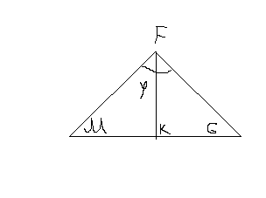
В основу работы оптических дальномеров положено решение равнобедренного треугольника FGM. Измерению подлежит высота данного треугольника-FK.
FK=(ctg()G
Обозначим измеряемую высотуFK ==(ctg() - 3 переменных D, f, l.
Чтобы найти D в правой части одна из величин должна быть задана, а другая величина подлежит измерению. Исходя из этого оптические дальномеры деляться на 2 типа: 1)дальномеры с постоянной величиной , называется базис, а измерению подлежит угол – параллактический; дальномеры с постоянным базисом; 2) дальномеры у которых угол – постоянный, а , измеряемая величина, пр результат измерения – дальномерный отсчет; называется дальномером с постоянным углом; В наст время можно встретить только дальномеры 2 типа. Такому типу дальномеров относится прибор, который имеется практически во всех оптических, геодезических приборах, а называется нитяной дальномер.

4. Принципиальное устройство нитяного дальномера.
Нитяный дальномер относится к простым оптическим дальномерам с неизменным параллактическим углом и переменной базой при определяемой точке. Он представляет собой зрительную трубу, на сетке нитей которой дополнительно нанесены дальномерные штришки , симметрично расположенные относительно визирной оси. Нитяные дальномеры не являются самостоятельными устройствами. Они совмещаются c геодезическими устройствами (теодолитами, нивелирами), что придает устройствам универсальность. Теория нитяного дальномера определяется типом зрительной трубы, в которой он использован,— с наружным либо внутренним фокусированием. Конструкциями оптических дальномеров предусматривается, что одна из величин (угол ε или база b) является постоянной, а вторая—переменной величиной, подлежащей измерению. В зависимости от этого различают два типа оптических дальномеров: дальномеры с постоянным базисом и дальномеры с постоянным углом. В настоящее время можно встретить только дальномеры с постоянным углом.
5. Приведение к горизонту длины линии, измеренной нитяным дальномером.
На наклонной местности (рис.) дальномером определяют длину луча IR и угол v его наклона к горизонту. Если бы при этих измерениях рейку можно было установить перпендикулярно линии визирования, то для вычисления горизонтального расстояния применили бы формулу S = D cos v, в которой D =kn '. Но в точке В рейку ставят отвесно и отсчитывают на ней отрезок п между точками пересечения рейки с проекциями дальномерных нитей. Вполне очевидно, что в треугольнике MRM' угол R = v, а угол М' ~ 90°. Поэтому п'/2 = п cos v/2 или п' = «cos v, а наклонное расстояние D = кп' = kn-cos v. Следовательно, S = кп cos v cos v = kn cos² v. Полагая, что кп ~ D, находим
S = D cos²v
Горизонтальное проложение S вычисляют при помощи тахеометрических таблиц. Формулу для вычисления поправки в наклонное расстояние, измеренное нитяным дальномером, находим следующим образом:
AD = S—D = D v-D = D (v— 1) = -D-(1 -v);
AD = -D sin²v.
6. Определение поправки нитяного дальномера.
Поправка определяется для каждого прибора до начала полевых измерений на линиях известной длины, называемых базисом.
P=S(м) - 100l(см), S – принимается как истинное значение измеряемого отрезка. P округляется до 0,01 м.
По результатам определения поправки на базисе составляют график зависимости поправок от измеренного расстояния. По графику при полевых измерениях снимаются значения поправок до 0,01 доли м. Они округляются до 0,1 м и подставляются в формулу: D=100l0 + P. Окончательный результат – наклонное расстояние. Округляется до 0,1 м.

7. Порядок измерения расстояний нитяным дальномером.
Нитяной дальномер находит широкое применение при производстве тахеометрической и мензуальной съёмок, а также при всех видах геометрического нивелирования. До начала работ дальномер должен быть исследован, т.е. найдены коэффициент К и постоянное слагаемое с, если применяется зрительная труба с внешним фокусированием, а для нитяного дальномера трубы с внутренним фокусированием определены его поправки для разных расстояний.
Для измерения расстояния между двумя точками на одной из них устанавливают теодолит, а на другой рейку, затем рулеткой измеряют высоту прибора и наводят зрительную трубу на рейку так, чтобы средняя горизонтальная нить совпадала с отсчётом, равным высоте прибора; далее производят отсчёты по дальномерным нитям и по вертикальному кругу, пузырёк алидады которого должен быть приведён в нуль-пункт. Эта последовательность наблюдений составляет один полуприём измерения расстояния между двумя точками. Для контроля выполненных измерений производят второй полуприём, переведя трубу через зенит.
Пользуясь отсчётами вертикального круга, вычисляют место нуля и угол наклона ν, а по разности дальномерных отсчётов, умножив её на коэффициент дальномера и сложив с постоянной с или с поправкой р, вычисляют наклонное расстояние S, затем по углу наклона ν и по расстоянию S вычисляют горизонтальное проложение между точками. Расхождение ΔS расстояний, определённых в первом и втором полуприёмах, при хороших условиях работы не должно превышать .
8.Точность измерения расстояний нитяным дальномером.
Вследствие неодинакового преломления в атмосфере верхнего и нижнего лучей возникают значительные ошибки определения расстояния, особенно в жаркие Дни. В такие дни можно измерять линии небольшой протяженности (100—150 м) и использовать при отсчетах верхнюю часть рейки. Кроме того, причинами ошибок служат неодновременность снятия отсчетов по дальномерным нитям, отклонения рейки от вертикального положения и др. Относительная погрешность определения расстояния нитяным дальномером при благоприятных условиях составляет 1:300—1:400 при длине до 200—250 м, а при неблагоприятных условиях может достигать 1:100.
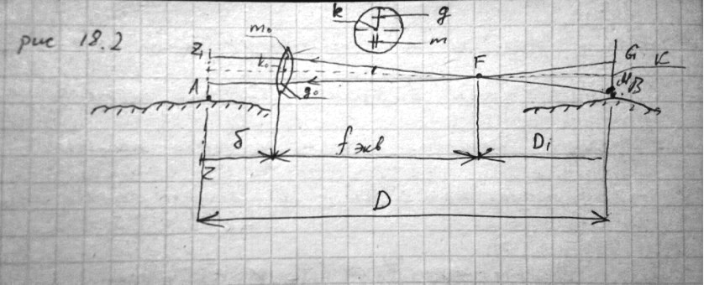

10. Вычисление длины горизонтального проложения линии, измеренной светодальномером.
Необходимо знать крутизну ската; следует измерить ν 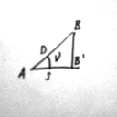ВВ’=h(превышение над точкой А).
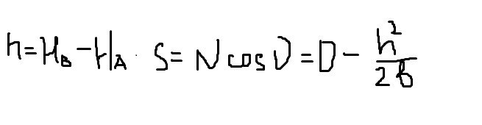 относительная ошибка 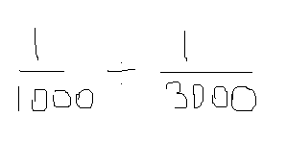

11. Точность измерения расстояний светодальномером.
Характеристики точности измерения расстояний является средняя квадратическая ошибка =. Для получения величины в формуле воспользуемся формулой оценки точности функции общего вида. . Для вычисления ср. кв. ошибки величины D1 применяем ту же самую формулу оценки точности функции общего вида в отношении выражения общего вида; будем считать аргументами все величины, тогда 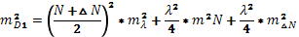.
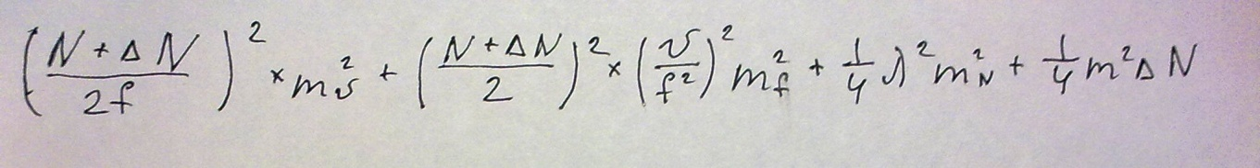
mv- ошибка скорости распространения волны;
mN – ср. кв. ошибка счета целого числа полных периодов колебаний, зависит от фазы колебаний;
mΔN - ср. кв. ошибка фазового дальномера.
В паспортных данных точность представлена в виде уравнения регрессии m=a(мм)+b*D*10^-6.

12. Измерение превышений. Способы нивелирования.
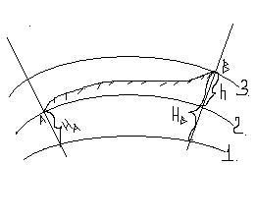
На местности закреплены точки А и В. Уровенная поверхность - начальная (1). У.п. т.А (2) и т.В (3). Построены отвесные линии. Расстояние от начальной уровенной поверхности до т.А – высота точки А, а расстояние по отвесной линии от начальной у.п. до т.В – есть высота т.В. Расстояние между у.п. точек – есть превышение (h). Численное значение высоты – отметка. Измерять превышение необходимо с целью получения отметок точек земной поверхности. Знание отметок (и высот) позволяет решить следующие практические задачи: построить рельеф местности; прикладные задачи строительства; задачи трассирования (построение профилей трасс); научные задачи представления фигуры Земли. На территории России за начало счета высот при построении нивелирных сетей принимается Балтийская система высот, ведет от нуля Кронштадского футштока.
Существуют следующие способы определения превышений (нивелирования): 1) геометрическое нивелирование; принцип: визирный луч (ось) проходит параллельно у.п., визирная ось горизонтальна в момент измерения превышений, точность данного способа определения отметок это мм и десятые доли; 2) тригонометрическое нив.; наклонный визирный луч (ось), точность сантиметровая; 3) барометрическое нив.; принцип зависимости атмосферного давления от высоты точки местности, точность дм; 4) гидростатическое нив.; высота столба жидкости в сообщающихся сосудах, точность мм; 5) автоматическое нив.; способ основан на определении превышений путем установки прибора на движущийся предмет, точность мм, см. В настоящее время используются первые 2.
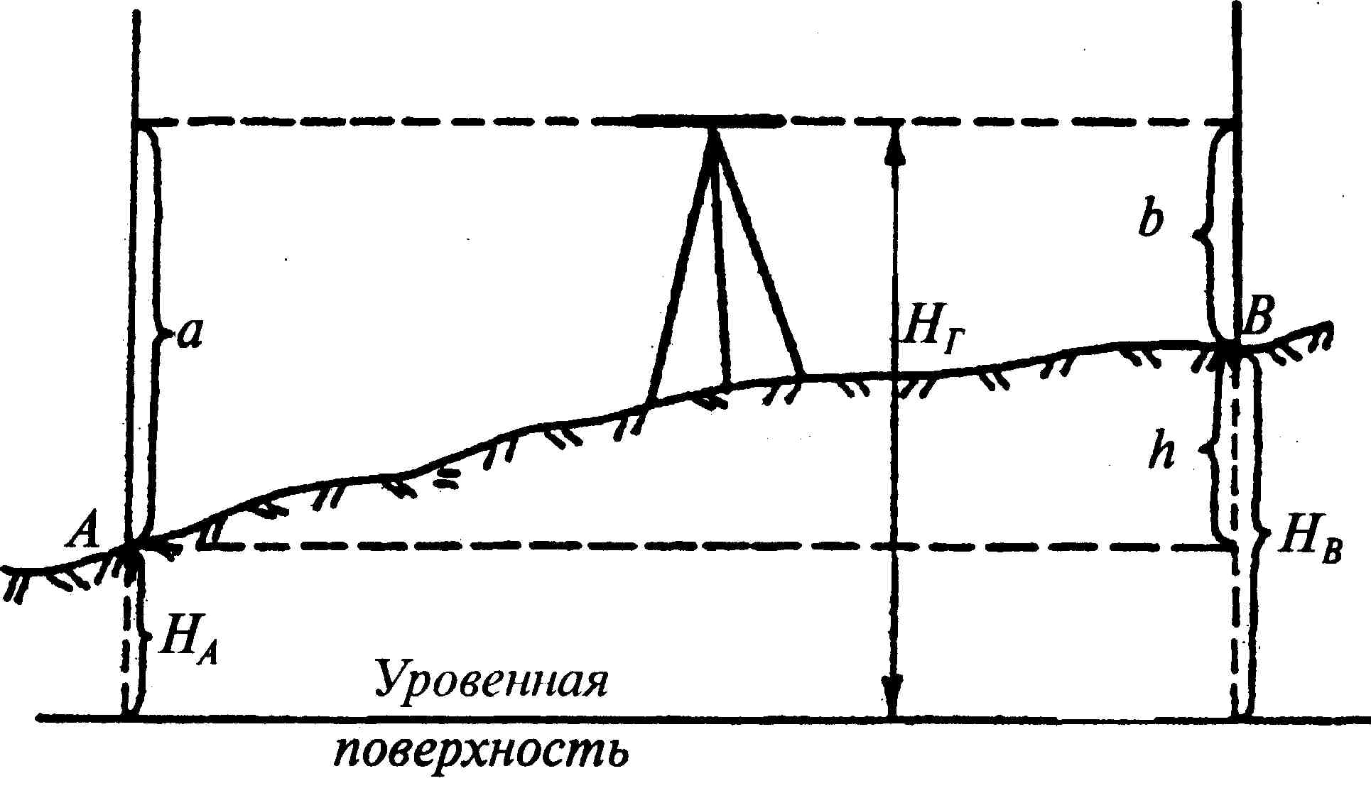
13. Сущность и виды геометрического нивелирования.
Метод определения высот точек местности и превышений между ними называется нивелированием. Различают геометрическое, тригонометрическое, барометрическое, механическое и гидростатическое нивелирование. Геометрическое нивелирование-это нивелирование горизонтальным лучом визирования. Сущность геометрического нивелирования сводится к определению превышения точки B над точкой А. (Нивелирование выполняется на небольших участках земной поверхности, поэтому у.п. можно принять за плоскость) (рис) горизонтальным лучом визирования, используя нивелир и рейки. Нивелир - геодезический прибор, у которого в момент отсчета по рейке визирная ось устанавливается в горизонтальное положение. Пусть при наведении зрительной трубы на рейку, установленную в точке А, получим отсчет по рейку a, а при визировании на рейку в точку В – отсчет b; тогда искомое превышение h=a-b.
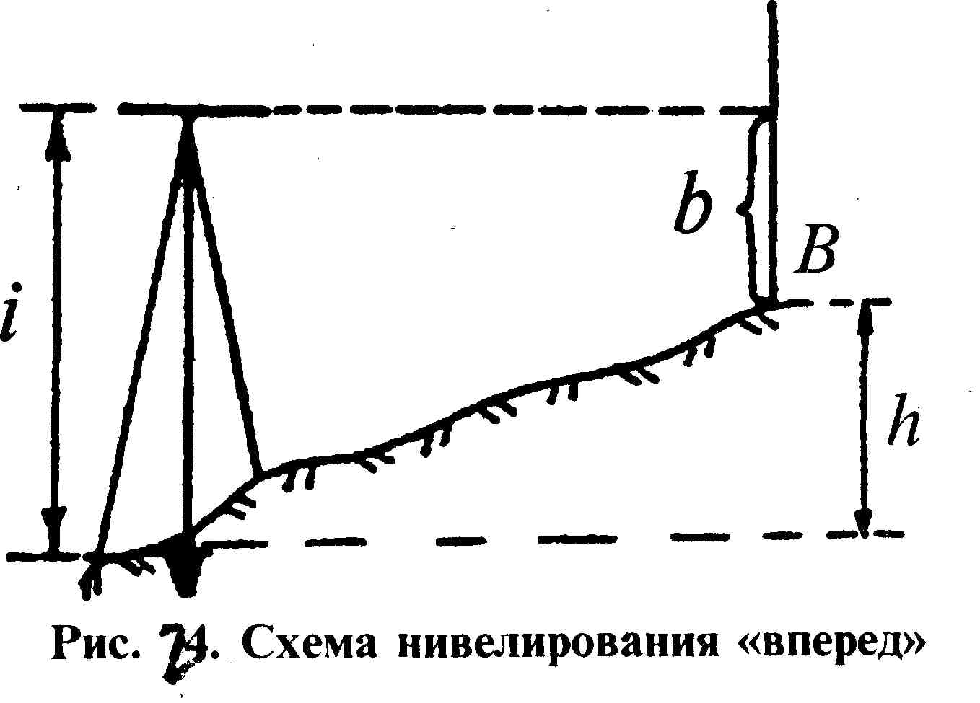
Если условно принять точку А задней, а точку В передней, то превышение равно взгляд назад минус взгляд вперед. Если высота точки А над уровенной поверхностью известна и равна H_{A}, то высоту точки B легко определить по формуле: H_{B}=H_{A}+h. То есть высота последующей точки хода равна высоте предыдущей плюс превышение. Высота горизонта прибора H_{r}=H_{A}+a
или H_{r}=H_{B}+b. Т.е. высота горизонта прибора равна высоте точки плюс отсчет по рейке, установленной в этой точке. Различают следующие способы геометрического нивелирования: нивелирование «из середины», нивелирование «вперед» и сложное (последовательное) нивелирование. Основным способом геометрического нивелирования является нивелирование «из середины» (см. рис.73), когда превышение определяют по формуле h=a-b.
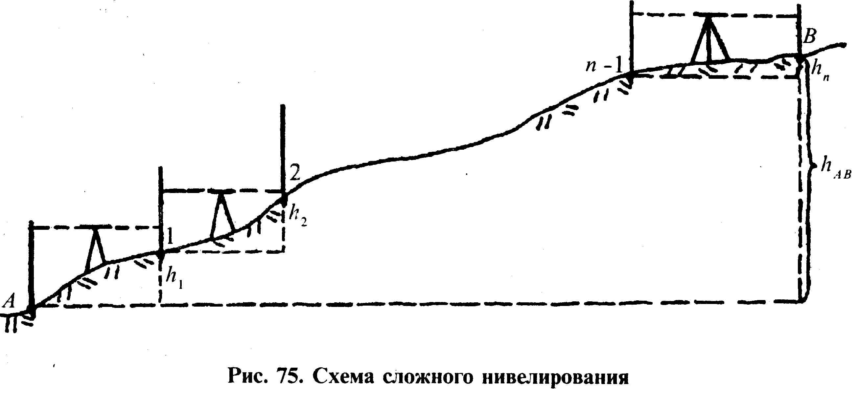
В способе нивелирования «вперед» (рис 74) превышение определяется по формуле h=i-b. Способ нивелирования «вперед» применяется реже, чем способ нивелирования «из середины» (в основном при выносе высот точек в натуру). При нивелировании «вперед» трудно измерять высоту прибора с необходимой точностью и темпы работ значительно снижаются. Кроме того, при нивелировании «вперед» (как будет доказано далее) необходимо учитывать влияние кривизны Земли и вертикальной рефракции (влияние искривления визирного луча в вертикальной плоскости из-за неодинаковой плотности слоев атмосферы).
Когда требуется определить разность высот h_{AB} между удаленными друг от друга точками А и В, применяют последовательное (сложное) нивелирование (рис. 75). 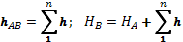
Точки установки реек 1,2….n-1, общие для двух смежных станций прибора, называются связующими точками. В этих точках рейка сначала является передней, затем – задней.

14. Понятие о нивелирном ходе.
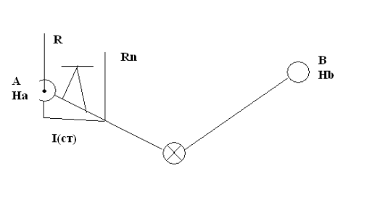
Ход нивелирный – геодезический ход, прокладываемый способом геометрического нивелирования с помощью нивелира. Служит для определения высот нивелирных знаков (реперов). Нивелирный ход создается путем измерения превышений между точками.
Чтобы вычислить отметку точки С (указана геодезическим знаком) выполняется последовательное геометрическое нивелирование линий AC и CB. Линия между закреплёнными точками – секция. Секция может быть ограничена пунктом и опр. или 2-умя опр. AC+CB=AB таким образом проложить нивелирный ход – это значит последовательно измерить превышения на n-ых станциях. Для истинных значений превышений будет верно равенство .

15. Невязка нивелирного хода. , где , а . Невязка превышений по ходу не должна превышать допустимое значение предельное для нивелирования четвертого класса = 20 для хода технического нивелирования где L- длина хода в км.
На местности со значительными углами наклона, когда число станций на километр хода более 25, допустимая невязка в ходе технического нивелирования подсчитывается по формуле
где n-число станций в ходе. Контролем является получение в результате вычислений того же значения высоты конечного репера, какое было задано.

16. Принципиальное устройство нивелира. Классификация нивелиров.
Устройство нивелиров с уровнями. В зависимости от конструкции приспособления для приведения визирной оси трубы в горизонтальное положение различают нивелиры с цилиндрическими уровнями и нивелиры с компенсаторами (их называют нивелирами с самоуставливающейся линией визирования). Изучение нивелиров следует начинать с нивелиров с уровнями как наиболее простых по конструкции и широко применяемых в производстве.
До настоящего времени для выполнения нивелирования IV класса и технического чаще всего применялись отечественные нивелиры с уровнями НЗ , НТ, труба каждого из которых с наглухо прикрепленным к ней уровнем может поворачиваться на небольшой угол в вертикальной плоскости при помощи элевационного винта.
Рассмотрим схему нивелира НЗ. Подставка жестко скреплена с пластинчатой пружиной,
имеет три подъемных винта. Нивелир снабжен контактным уровнем, имеющим
призменную систему, исправительные винты которого закрыты защитной крышкой.
Зрительная труба устанавливается во втулку , имеет объектив , фокусирующую линзу, сетку нитей и окуляр . Нивелиры НЗ и НТ снабжены системой призм, пере-
дающих изображения половинок концов пузырька цилиндрического уровня в поле зрения трубы.
В настоящее время согласно государственному стандарту на нивелиры (ГОСТ 10528—76) заводами" СССР вместо нивелиров НВ-1, НЗ и НТ будут выпускаться нивелиры Н-3 и Н-10, обеспечивающие определение превышений. 4Н-3КЛ (см схему!). Приборы, реализующие принцип геометрического нивелирования, делятся на высокоточные, точные и технические. По принципу контроля положения визирной оси нивелиры делятся на нивелиры с элевационным винтом и с компенсатором. Назначение винта – приведение визирной оси в горизонтальное положение.
17. Исследования нивелиров.
после внешнего осмотра прибора производятся поверки. Нивелиры проверяют на предмет выполнения трех геометрических условий. 1-е: ось круглого уровня должна быть параллельна оси вращения нивелира. 2-е: горизонтальная нить сетки нитей должна быть перпендикулярна оси вращения прибора. 3-е: горизонтальность визирной оси. . По принципу контроля положения визирной оси нивелиры делятся на нивелиры с эливационным винтом и с компенсатором. Назначение винта – приведение визирной оси в горизонтальное положение. Контроль этой операции по цилиндрическому (контактному) уровню. Ось цилиндрического уровня должна быть параллельна визирной оси . Ось цилиндрического уровня – касательная к внутренней поверхности ампулы, когда пузырек в нуль-пункте. (и для вопроса №18)Для поверки выбирается местность с углом наклона 0˚. На ней закрепляются точки А и В примерно на расстоянии 75м. Окуляр должен проектироваться на точку А. Измеряется высота прибора в мм до целых долей. Для этого может быть использована рейка. Она устанавливается пяткой на фиксированную точку А. А посредине окуляра фиксированный отсчет по рейке. Затем этаже рейка устанавливается в точку В. Визирная ось уст. в горизонтальное положение. Берется отсчет по рейке в мм. Назовем его В, и будем считать сист. знач. В процессе выполнения поверки нам еще не изв. исправен ли цилиндрический уровень. По этой причине возможна ошибка в отсчете x из-за не выполнения этого условия. Цель поверки состоит в том, чтобы узнать все об этой ошибке. Продолжение поверки состоит в том, что после снятия отсчетов I и b Нивелир переносится и устанавливается в точке B, таким образом, чтобы окуляр проектировался на точку В. Важно чтобы точки А и В не изменили своего места положения. (Рисунок смотри в журнале по нивелирование!!!). x= Результат:
1)x=const; x4мм
2)x_{ср}4мм
Вывод: требование величины x выполняется.

18. Поверки нивелира 4НЗКЛ. Первое и второе геометрические условия.
1-е Поверка взаимного расположения оси круглого уровня и оси вращения нивелира.
Ось круглого уровня должна быть параллельна оси вращения нивелира. После приведения пузырька в нуль-пункт и поворота на 180˚. Смотрим на сколько отклонится пузырек. Если попадает в допуск, то условие выполнено, если нет, то производим юстировку. Юстировка выполняется с помощью юстировочных винтов круглого уровня на половину отклонения
2-е. Поверка расположения сетки нитей относительно оси вращения нивелира.
Горизонтальная нить сетки нитей должна быть перпендикулярна оси вращения нивелира. см пункт 2 вопроса № 18.

19. Поверка главного условия нивелира 4НЗКЛ.
Главное условие. Поверка горизонтальности визирной оси нивелира в пределах работы компенсатора. Визирная ось зрительной трубы должна быть горизонтальна в пределах работы компенсатора. Поверка производится путём нивелирования одной и той же линии местности длиной 50-70 м в прямом и обратном направлениях.
Юстировка выполняется с помощью юстировочных винтов сетки нитей. См. вопрос 17.

20. Геометрическое нивелирование IV класса. Полевые работы.
16.1. Нивелирование IV класса выполняют в одном направлении способом «средней нити».
16.2. Нивелирование IV класса производят нивелирами с уровнем или компенсатором, удовлетворяющими требованиям, указанным в таблице 4.
16.3. При нивелировании IV класса применяют трехметровые рейки (цельные или складные). Для привязки к стенным маркам используют подвесную рейку с такими же делениями, как
и на основных рейках. При невозможности применения подвесной рейки следует руководствоваться п. 15.15.
16.4. Перед начатом полевых работ нивелиры исследуют и поверяют по программе, указанной в п. 21.4.1.
16.5. В период полевых работ нивелиры поверяют, как и перед началом работ, в сроки, указанные в п. 21.4.2.
16.6. При нивелировании IV класса отсчеты по черным и красным сторонам реек делают по среднему штриху, а для определения расстояний от нивелира до реек используют отсчеты по верхнему дальномерному и среднему штрихам по черным сторонам реек.
16.7. Порядок наблюдений на станции следующий:
- отсчеты по черной стороне задней рейки;
- отсчеты по черной стороне передней рейки;
- отсчет по красной стороне передней рейки;
- отсчет по красной стороне задней рейки.
16.8. Нормальная длина луча визирования—100м. Если работы выполняют нивелиром, у которого труба имеет увеличение не менее 30^{х}, то при отсутствии колебаний изображений разрешается увеличивать длину луча до 150 м. Расстояние от нивелира до реек можно измерять дальномером. Неравенство расстояний от нивелира до реек на станции допускают до 5 м, а их накопление по секции — до 10 м.
Высота луча визирования над подстилающей поверхностью должна быть не менее 0.2м.
16.9. Во время наблюдений на станции нивелир с уровнем защищают от солнечных .лучей зонтом.
16.10. Рейки устанавливают отвесно по уровню на костыли, башмаки, а на участках с рыхлым и заболоченным грунтом — на колья.
16.11. При перерывах в работе наблюдения заканчивают и продолжают согласно п. 15.13. но расхождения между значениями превышений до и после перерыва допускают до 5 мм.
16.12. Наблюдения на станции выполняют в такой последовательности.
• Устанавливают нивелир в рабочее положение с помощью установочного или цилиндрического уровня.
• Наводят трубу на черную сторону задней рейки, приводят пузырек уровня подъемным или элевационным винтом точно на середину и делают отсчеты по дальномерным и среднему штрихам сетки зрительной трубы.
• Наводят трубу на черную сторону передней рейки и выполняют действия, указанные при наблюдении задней рейки.
• Наводят трубу на красную сторону передней рейки и делают отсчет по среднему штриху сетки.
• Наводят трубу на красную сторону задней рейки и делают отсчет по среднему штриху сетки.
При работе нивелиром с компенсатором отсчеты по рейке начинают сразу же после приведения нивелира в рабочее положение и наведения трубы на рейку. Перед отсчетом необходимо убедиться, что компенсатор находится в рабочем состоянии.
Результаты наблюдений на станциях записывают в журнал установленной формы (приложение 33) или вводят в запоминающее устройство регистратора.
16.13. Расхождение, значений превышения на станции, определенных по черным и красным сторонам реек, допускают до 5 мм с учетом разности высот нулей пары реек. При большем расхождении наблюдения на станции повторяют, предварительно изменив положение нивелира по высоте не менее чем на 3 см.
По окончании нивелирования по линии между исходными реперами подсчитывают невязку, которая не должна превышать 20 мм √L. В таких же пределах допускают невязки в замкнутых полигонах, образованных линиями нивелирования IV класса. По мере завершения нивелирования заполняют ведомость превышений установленной формы (приложение 34).
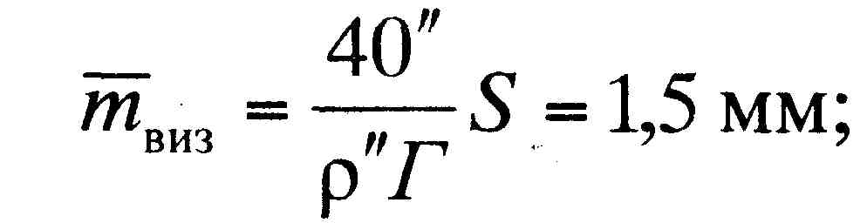
22. Источники ошибок при выполнении геометрического нивелирования.
1) Ошибка визирования трубой. В отсчете по рейке возникает погрешность
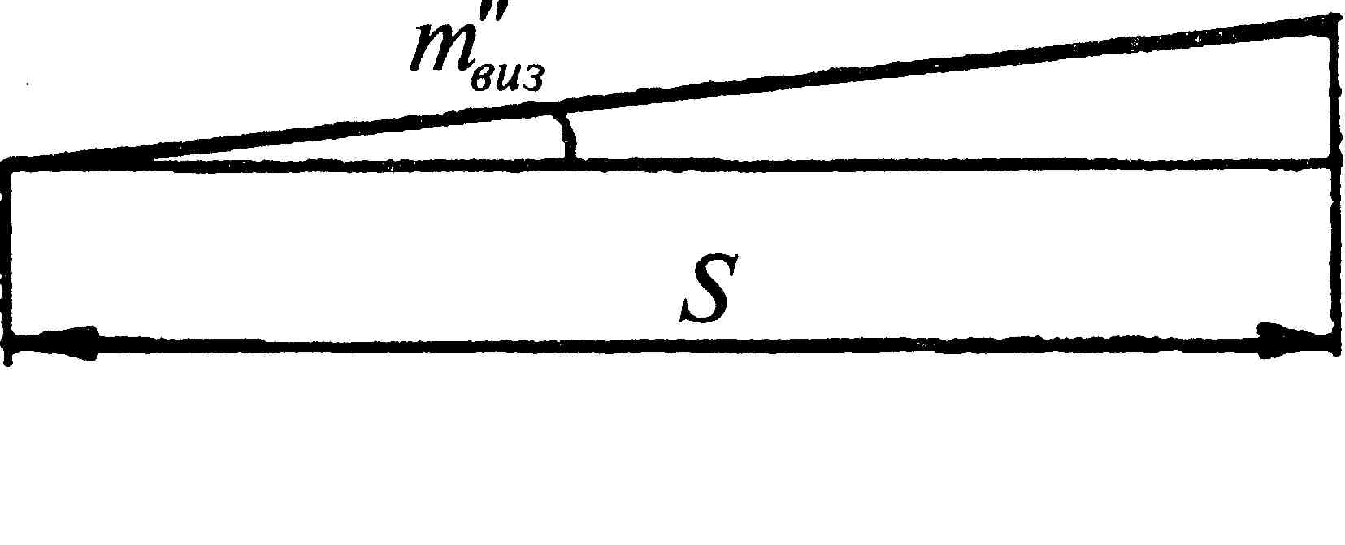
2) Ошибка установки пузырька в нуль-пункт
Если уровень не контактный, то ошибка возрастает
вдвое.
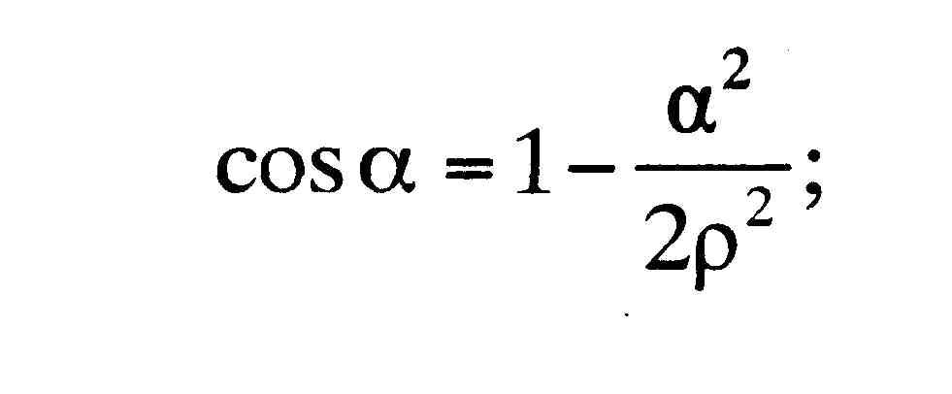
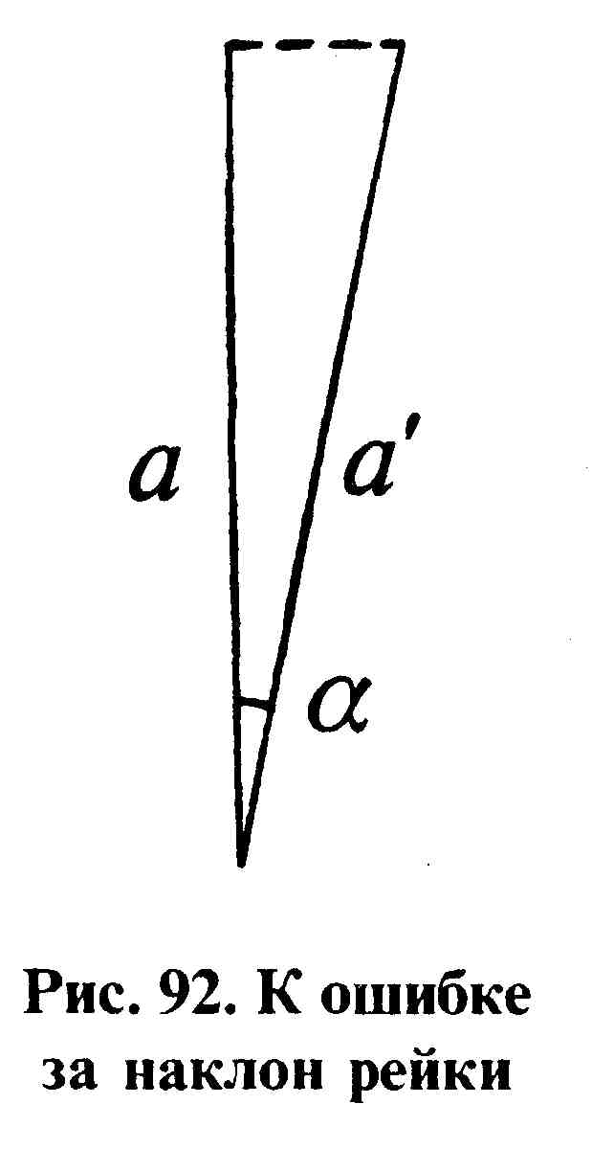
3) Ошибка в делениях рейки
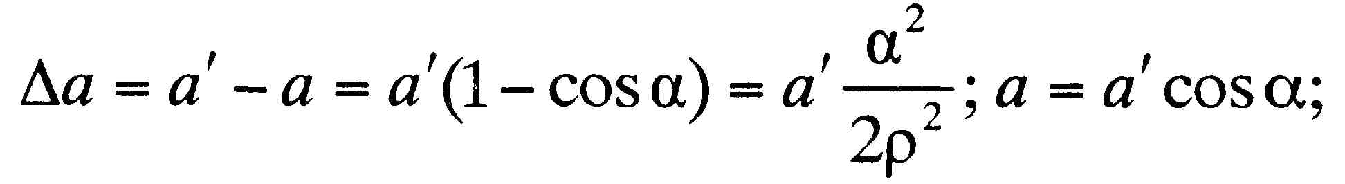
4) Ошибка за наклон рейки
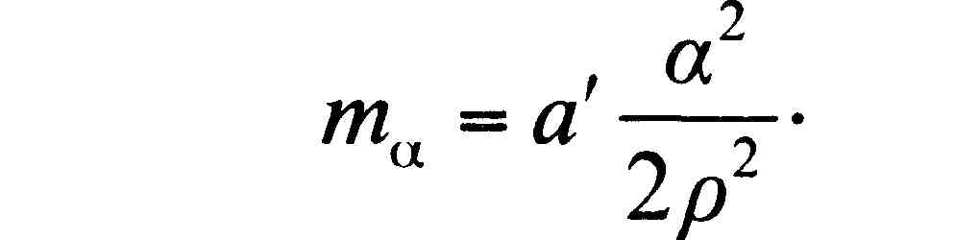

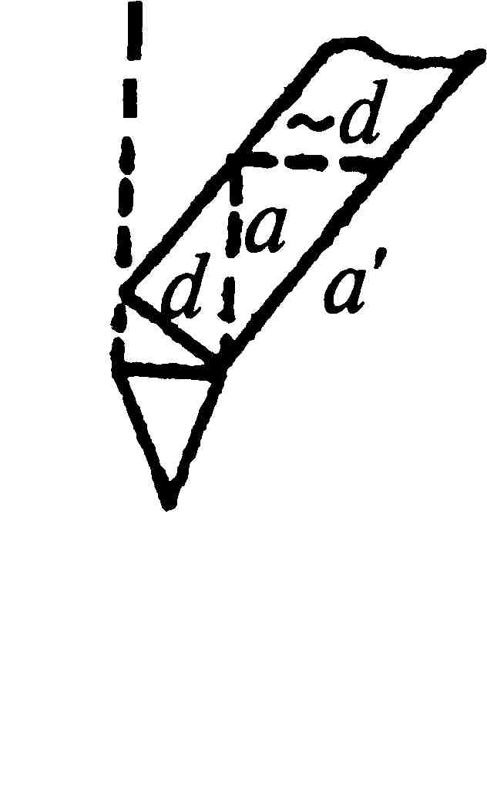
5) Ошибки за установку рейки на кол т_{к}

принимая a’=a получаем =
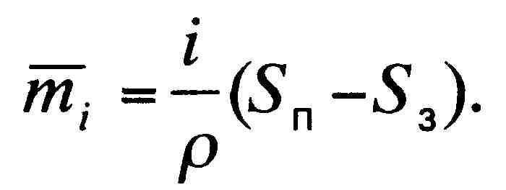
6) Ошибка из-за остаточного влияния угла I

Неравенство длин визирных лучей на станции технического нивелирования до 13 м (5_{п} - 5_{з} = 13 м (по инструкции допуск 10 м)) вносит ошибку в превышение до 2 мм. Влияние значительно уменьшается, если соблюдать равенство плеч.

7) Ошибка из-за оседания прибора

8) Ошибка из-за оседания башмаков (костылей)

9) Ошибка из-за влияния кривизны Земли и рефракции. При нивелировании вперед влияниями q и r нельзя пренебрегать, так как 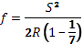 или 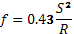

23. Точность геометрического нивелирования. Ср. кв. ошибка взгляда.
Для рассмотрения точности геометрического нивелирования рассмотрим ср.кв. ошибку взгляда по рейки $m_{\text{взгл}}^{2}=m_{\text{уст}}^{2}+m_{р\text{.}\text{спос}}^{2}+m_{\text{дел}}^{2}+m_{\text{отсч}}^{2}$
Для IV класса
$m_{\text{взгл}}^{2}$= $(1\text{.}0\text{мм})^{2}+(1\text{.}2\text{мм})^{2}+(0\text{.}5\text{мм})^{2}+(1\text{мм})^{2}=3,\text{69}{\text{мм}}^{2}$
m взгляда = 1.9 мм
24. Ср. кв. ошибка измерения превышения на станции.
h = a - b для способа из середины
$h_{\text{ст}}=\frac{1}{2}(h_{τ}−h_{к})$где $m^{2_{hτ}}=m_{\text{hк}}^{2}=2m^{2}\text{взгляда}$
$$h_{τ}=a_{τ}−b_{τ}$$
$$m_{hτ}^{2}=m_{aτ}^{2}+(−1)^{2}m_{bτ}^{2}$$
$$m_{aτ}^{2}=m_{bτ}^{2}=m^{2}\text{взгляда}$$
$$m_{\text{hс}Τ}^{2}=\frac{1}{4}m_{hτ}^{2}+\frac{1}{4}m_{\text{hк}}^{2}$$
$$m_{\text{hс}Τ}^{2}=\frac{1}{4}×2(2m^{2}\text{взгл})$$
$$m_{\text{hс}Τ}=\text{mвзгл}$$
Ср.кв. Ош. Измерения превышения на станции = ср. кв. Ош. Взгляда по рейке.
25. Ср. кв. ошибка измерения превышения на 1 км нивелирного хода.
A---------------B
Если от А до В расстояние 1 км тогда при нормальной длине визирного луча в ходе будет 5 станций.
$$m^{2}\text{км}=m^{2}1\text{ст}+m^{2}2\text{ст}+\text{.}\text{.}\text{.}+m^{2}5\text{ст}$$
Если $m_{\text{iс}Τ}=m_{\text{hc}Τ}$то
$$m^{2}\text{км}=5m^{2}\text{hс}Τ=5m^{2}\text{взгляда}$$
mкм=mвзгляда $\sqrt{5}$
для 4 класса 1,9$\sqrt{5}$= 4,2 мм
26. Вывод формулы вычисления предельной невязки нивелирного хода IV класса.
mкм=1,9$\sqrt{5}$= 4,2 мм
1км 1км
$H_{А}$____________☺____________☺__________☺___________$H_{B}$
Общ L км
$$m^{2}\text{hxoda}=\text{mkm}\sqrt{L}$$
Предельная невязка в превышении по ходу
Пред $f_{h}={\text{допf}}_{h}≤3\text{mhxoda}$
Доп $f_{h}=3\text{mkm}\sqrt{L}\text{km}$
Для 4 класса доп$f_{h}=3×4\text{.}2\sqrt{L}\text{km}=\text{13}\text{мм}\sqrt{L}\text{km}$
27. Сущность тригонометрического нивелирования.
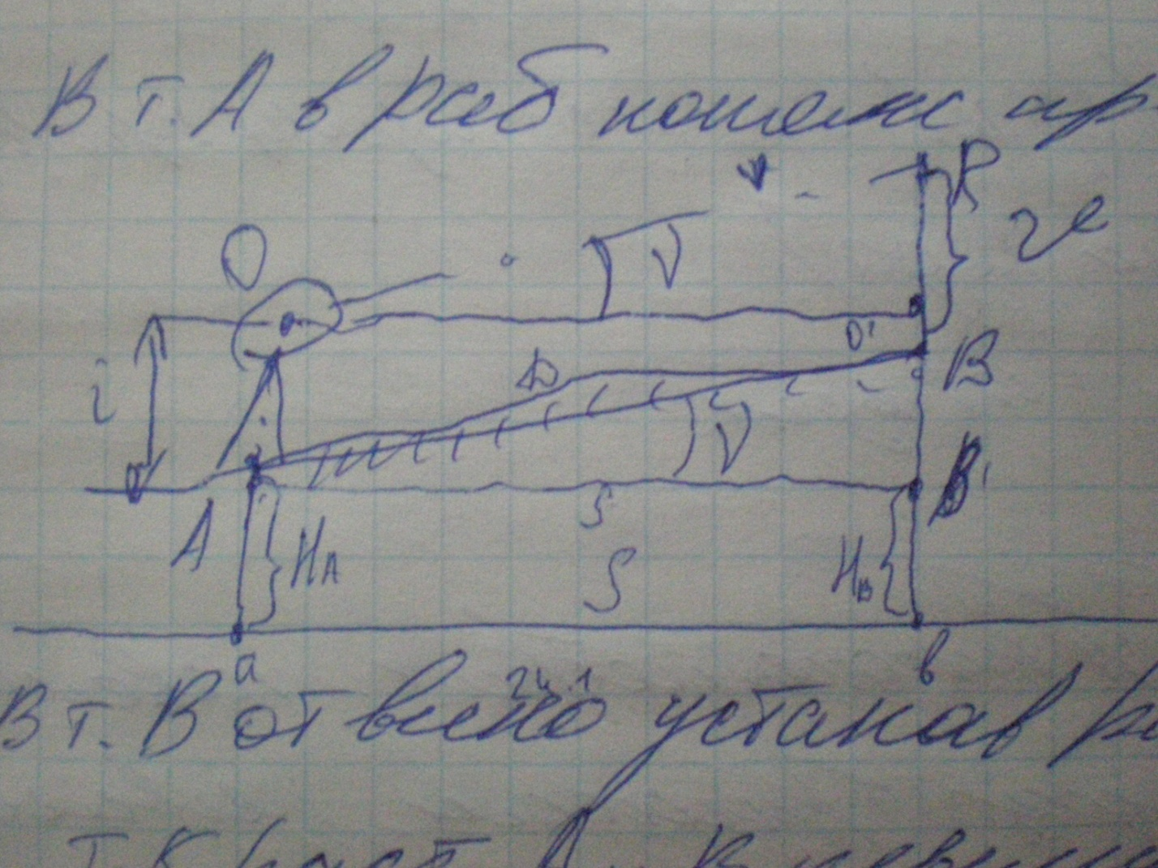
Способ измерения превышения наклонным визирным лучом.
Производится прибором, у которого зрительная труба имеет ось вращения: теодолита, Эл. Тахеометр.
Прямые результаты:
l – дальномерный отсчет
υ-угол наклона линии местности
i – высота прибора
V – высота визир.
$H_{A}+i=H_{B}+V+$ VО’
∆VOO’ и ∆BAB’
OO’=AB’=ab=S
Угол VOO’= υ
VO’=stg υ
$H_{A}+i=H_{B}+V−\text{stg}$ υ
Stg υ+i-V =$H_{B}−H_{A}$
h=stg υ+i-V
Таким образом, h в тригонометрическом нивелировании - косвенный результат Измерений в м до см.
29. Высотный ход. Полевые работы.
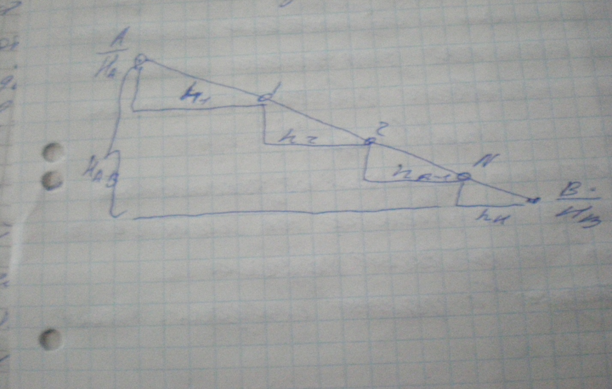
Если расстояние между точками А и В знач. Превышает 200м и между ними закреплены другие точки высоты которых требуется определить то последовательно можно измерить превышения h1,h2,h n-1,hn.сложить их и получить h AB.Все превышения измеряются способом тригонометрического нивелирования прямо и обратно и за окончательное значение принимается среднее превышение вычисленное по формуле
h=stg υ+i-V
$$h_{\text{cp}}=\frac{1}{2}(\left|h_{\text{пр}}\right|)+(\left|h_{\text{обр}}\right|)$$
Знак hср берется от знака h пр.
Данное построение на местности называется высотным ходом и прокладывается с целью определения высот точек 1,2,N.
31. Высотный ход. Камеральные работы.
Высоты А и В должны быть измерены для контроля грубых ошибок в результате измерений.
HA+h1+h2 + …+hn=HB
h’=h+∆ =>h=h’-∆
HA+h’-∆1 + h’2 - ∆2 + … +h’n-∆n = HB
$\sum_{i=1}^{n}{h'i−(H_{B}}−H_{A})=Δ1+Δ2+\text{.}\text{.}\text{.}+Δn⇒f_{n}$
Эти суммы ист. Ошибок будут показателем наличии или отсутствии ошибок.
fn≤доп fn
$${\text{допf}}_{n}=\frac{0\text{.}\text{04}\sum{S}}{\sqrt{n}}$$
Отметки точек в м до см.

28. Оценка точности тригонометрического нивелирования.
Точность линейных измерений характеризуется относительной ср. кв. ошибкой.
Воспользуемся формулой оценки точности функции общего вида.
y=(fx1, … , xn)
$$m_{y}^{2}=\sum_{i=1}^{n}{(\frac{∂f}{∂\text{Xi}}})^{2}m_{\text{xi}}^{2}$$
$$m_{h}^{2}={\text{tg}}^{2}{υm}_{s}^{2}+(\frac{S}{{\text{cos}}^{2}υ})^{2}×\frac{m_{υ}^{2}}{ρ^{2}}+m_{i}+m_{υ}^{2}$$
Если V=I то
h = stgυ
$$m_{h}^{2}=S^{2}{\text{tg}}^{2}υ⇒h^{2}−(\frac{m_{s}}{s})^{2}+\frac{S^{2}}{{\text{cos}}^{2}υ}×\frac{m_{v}^{2}}{ρ^{2}}$$
Для нитяного дальномера $\frac{m_{s}}{s}=\frac{1}{\text{400}}$
mυ=30”=0.5’
подставим численные значения
$$m_{h}^{2}=h^{2}(\frac{1}{\text{400}})^{2}+(\frac{S}{{\text{cos}}^{2}υ})^{2}×(\frac{0\text{.}5}{\text{3438}'})^{2}$$
При вычислении по полученной формуле результат будет получаться в различных мерах после извлечения корня. Для перевода в см нужно умножить все на 100
$$m_{h}^{2}=h^{2}(\frac{\text{100}}{\text{400}})^{2}+(\frac{S}{{\text{cos}}^{2}υ})^{2}×(\frac{1×\text{100}}{2×\text{3438}'})^{2}$$
Из анализа выражаем следующее
h≈1-3m
υ< 6 градусов
$$m_{h}^{2}=\frac{S^{2}}{{\text{cos}}^{2}υ}×(\frac{\text{100}}{\text{6876}'})$$
$$m_{h}=\frac{S}{{\text{cos}}^{2}υ}×\frac{\text{100}}{\text{6876}'}⇒0\text{.}\text{015}$$
$$m_{h}=\frac{S×1\text{.}5}{\text{100}}$$
30 Вывод формулы допустимого расхождения между прямым и обратным превышением в высотном ходе.
d=hпр-hобр
учитываем противоположность знаков превышения, но не сами знаки
$$m_{d}^{2}=m_{\text{hпр}}^{2}+m_{\text{hобр}}^{2}$$
$$m_{\text{hпр}}=m_{\text{hобр}}=т_{т}$$
$$m_{d}^{2}=2m_{h}^{2}\sqrt{2}$$
$$m_{d}=\frac{S×1\text{.}5}{\text{100}}\sqrt{2}$$
$m_{d}=\frac{S×2\text{.}1}{\text{100}}$
Пред d ≤2md
пред$d=\frac{S×4}{\text{100}}$
превышения в высотном ходе могут различаться в пределах 4 см на каждую сотню метров
При измерении сторон высотного хода нитяным дальномером расстояние не превышает 200м.
Т.к при выводе mh учитывая только 1 слагаемое то |hпр|-|hобр|≤10см
32. Вывод формулы предельной невязки высотного хода.
$h_{\text{изм}}=h_{\text{ср}}=\frac{1}{2}(h_{\text{пр}}+h_{\text{обр}})$
$$m_{\text{hср}}^{2}=\frac{1}{4}m_{\text{hпр}}^{2}+\frac{1}{4}m_{\text{hпр}}^{2}$$
$$m_{\text{hпр}}^{2}=\frac{1}{2}m_{h}^{2}$$
$$m_{\text{hср}}=\frac{m_{n}}{\sqrt{2}}$$
При вычислении невязки высот хода мы должны сложить h измеренное
$f_{n}=\sum_{i=1}^{n}{h_{\text{изм}}}−(H_{к}−H_{н})$
Исходные пункты высотного хода определены из более высокого класса поэтому нач и конеч отметок = 0
Mнн=Мнк=0
$$m_{\text{hxoda}}^{2}=m_{\text{hизм}1}^{2}+\text{.}\text{.}\text{.}+m_{\text{hизмn}}^{2}$$
$$m_{\text{hxoda}}^{2}=n×m_{\text{hизм}}^{2}=n×m_{\text{hср}}^{2}$$
$$m_{\text{hxoda}}^{2}=\frac{m_{n}^{2}}{2}×n$$
$$m_{\text{hxoda}}=\frac{m_{n}}{\sqrt{2}}×\sqrt{n}$$
$$m_{\text{nxoda}}=\frac{S×1\text{.}5}{\text{100}\sqrt{2}}\sqrt{n}|×\frac{\sqrt{n}}{\sqrt{n}}$$
$$m_{\text{nxoda}}=\frac{1\text{.}5}{\text{100}\sqrt{2}}×\frac{S_{n}}{\sqrt{n}}=\frac{1\text{.}\text{06}}{\text{100}}\frac{\sum{S}}{\sqrt{n}}$$
Пред fh≤3mhxoda
пред$f_{n}=\frac{3\text{.}\text{18}}{\text{100}}\sum{S×\frac{1}{\sqrt{n}}}$
пред$f_{h}=\frac{0\text{.}\text{03}\sum{S}}{\sqrt{n}}$
пред$f_{h}=\frac{0\text{.}\text{04}\sum{S}}{\sqrt{n}}$
33. Понятие о теодолитном и тахеометрических ходах.
Теодолитный ход – замкнутый или разомкнутый многоугольник вершины которого закреплены на местности временными знаками. 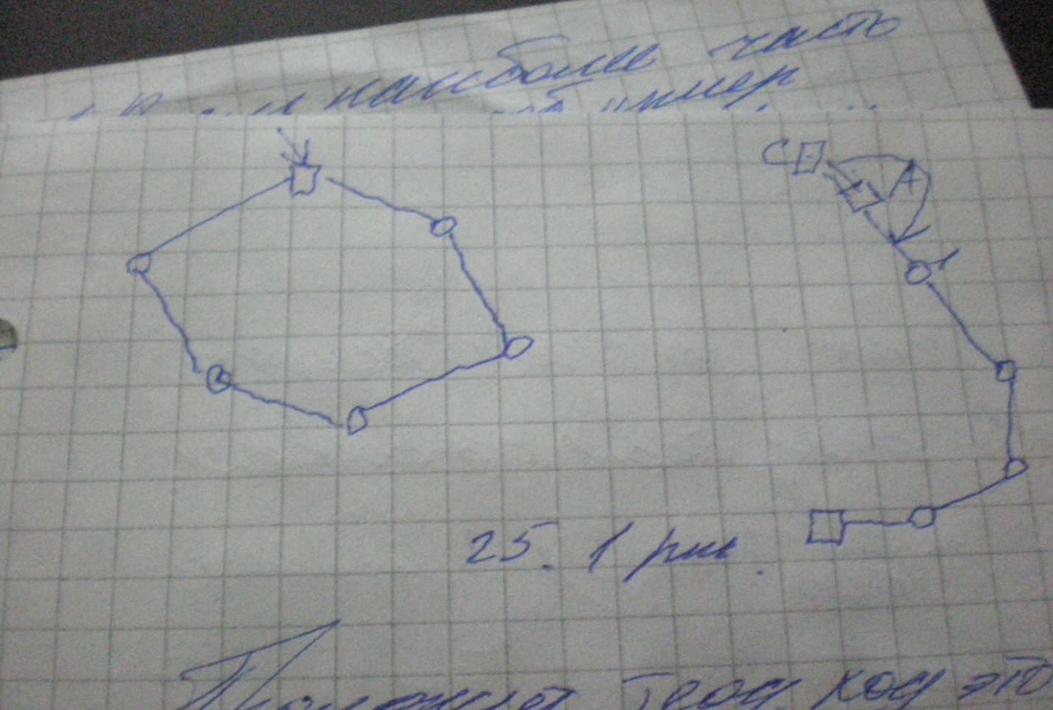
Проложить теодолитный ход - это значит измерить горизонтальные углы (левые или правые по ходу) и измерить длины горизонтальных проложений сторон теодолитного хода.
Горизонтальные углы измеряются одним полным приемом.
|βл-βп|≤1
$$β_{\text{ср}}=\frac{1}{2}(βл+βп)$$
Длины линий в теодолит ходе измерены светодальномером 4СТ3 или 50м рулеткой.
$$\frac{m_{s}}{S}=\frac{1}{\text{1000}}$$
$\frac{\left|S_{\text{пр}}−S_{\text{обр}}\right|}{S_{\text{ср}}}≤\frac{1}{\text{1000}}$ Длины измерены с контролем.
За оконнч примем $S_{\text{ср}}=(S_{\text{пр}}+S_{\text{обр}})$(до 0,01м)
Теодолитный ход начинается и заканчивается на исходных пунктах с известными координатами.
Для ориентиров хода в пространстве необходимо выполнить привязку теодолитного хода.
Самый распространённый способ – способ примычных углов.
Длины линий измеренных дальномером с контролем $\left|\frac{S_{\text{пр}}−S_{\text{обр}}}{S_{\text{ср}}}\right|≤\frac{1}{\text{200}}$ до 0,1м.

34. Тахеометрический ход. Полевые работы.
Тахеометрическим ходом называют построенную на местности разомкнутую или замкнутую ломаную линию, в которой измерены все стороны, горизонтальные углы между ними и вертикальные углы с каждой точки хода на смежные с ней точки.
Приборы, принадлежности и пособия: тахеометр со штативом; две рейки, рулетка, клья для обозначения вершин хода, топор, зонт топографический, логарифмическая линейка, тахеометрические таблицы, журнал тахеометрического хода, ручка для ведения журнала.
При проложении тахеометрического хода с измерением длин сторон дальномерами двойного изображения ещё необходимо иметь дальномер двойного изображения с комплектом реек и журнал измерения длин линий дальномерной насадкой.
Последовательность проложения хода:
- составление проекта тахеометрического хода;
- рекогносцировка и закрепление пунктов тахеометрического хода;
- производство угловых и линейных измерений.
1. Составление проекта тахеометрического хода.
Проект составляется по тем же правилам, что и для теодолитного хода с соблюдением технических требований приведенных в таблице 40 практикума(стр.214).
Длина тахеометрического хода между твердыми пунктами не должна превышать велечины, вычисляемой по формуле $[S]≤7\text{.}5\text{NT}×{\text{10}}^{−4}$
2. Рекогносцировка и закрепление пунктов тахеометрического хода.
На местности рекогносцировка и закрепление пунктов выполняется по тем же правилам, что для теодолитных ходов.
3. Производство угловых и линейных измерений.
Угловые и линейные измерения на каждом пункте тахеометрического хода выполняются в последовательности:
- устанавливают теодолит (а может тахеометр? о_О), т.е. центрируют (с линейной ошибкой, не большей 1 см) и горизонтируют его;
- измеряют рулеткой (или рейкой) высоту прибора от оси вращения трубы до торца кола с точностью до 1 см
- устанавливают рейки на соседних пунктах хода так, чтобы ось рейки проходила через центр пункта и занимала вертикальное положение;
- устанавливают отсчет по горизонтальному, кругу близкий к 0^{о}, и вращением лимба наводят трубу на рейку, установленную на предыдущем пункте хода (заднюю), закрепляют лимб и производят дальномерный отсчет, при этом удобно нижнюю дальномерную нить наводить на целое число делений рейки;
- совмещают вертикальную нить сетки с осью рейки (при наведении на возможно более низкую часть рейки), а горизонтальную (среднюю) нить сетки наводят на отсчет, равный принятой высоте визирования ( либо высоте прибора, либо 2,0м, либо на верх рейки);
- приводят пузырек уровня алидады вертикального круга в нуль-пункт;
- производят отсчеты по горизонтальному и вертикальному кругам;
- наводят трубу вращением алидады на рейку, установленную на последующем пункте хода(переднюю) закрепляют алидаду и производят дальномерный отсчет;
- совмещают вертикальную нить с осью рейки при наведении на возможно более низкую часть рейки, а среднюю горизонтальную нить наводят на отсчет, равный принятой высоте визирования;
- приводят пузырек уровня алидады вертикального круга в нуль-пункт;
- производят отсчеты по горизонтальному и вертикальному кругам.
По окончании первого полуприема трубу переводят через зенит и повторяют наблюдения в вышеизложенном порядке. Все результаты измерений записывают в журнал.

35. Угловая невязка теодолитного хода.
Вычисляют угловую невязку f=∑β_{изм} - ∑β_{теор}
В сомкнутом ходе ∑β_{теор}=180º(n-2)
Где n-число сторон сомкнутого полигона.
В разомкнутом ходе, если измерены левые углы поворота, ∑β_{теор} вычисляют по формуле
∑β_{теор} = α_{к}-α_{н}+180^{о}(n+1)
Или по формуле
∑β_{теор}=α_{н}-α_{к}+180^{о}(n+1)
Если измерены правые углы поворота.
В формулах α_{н} и α_{к –} известные дирекционные углы конечной и начальной сторон, между которыми проложен ход, n – число сторон хода. Если угловая невязка f_{β} не превосходит предельного значения:
Для замкнутого полигона:
доп. $f_{β}=1^{'}\sqrt{n}$
Для разомкнутого полигона:
доп. $f_{β}=1^{'}\sqrt{n+1}$
то невязку f_{β} распределяют с обратным знаком между измеренными углами.
36. Линейная невязка теодолитного хода.
Вычислив алгебраические суммы приращений координат ∑∆Х и ∑∆Y, определяют невязки f_{x} и f_{y} по формулам:
Для замкнутого хода
f_{x=}∑∆Х
f_{y}=∑∆Y
для разомкнутого хода
f_{x}=∑∆Х-(X_{кон}-Х_{нач})
f_{y}=∑∆Y-(Y_{кон}-Y_{нач})
где X_{кон}; Х_{нач}; Y_{кон}; Y_{нач} – координаты конечного и начального пунктов хода.
После этого вычисляют невязку в периметре хода по формуле $f_{s}=\sqrt{f_{x}^{2}+f_{y}^{2}}$
И относительную невязку
$$\frac{f_{s}}{\sum{S}}=\frac{1}{N}$$
Знаменатель N относительной невязки вычисляют с сохранением двух значащих цифр, например $\frac{1}{N}=\frac{1}{\text{2300}}$
При вычислении значений линейной и относительной невязок рекомендуется пользоваться логарифмической линейкой.
Допустимая относительная невязка в теодолитном ходе 1 разряда не должна быть больше 1:2000, а 2 разряда 1:1000.
37 Линейная невязка тахеометрического хода.
Вычисление невязки смотри вопрос 39.
Допустимая невязка в периметре тахеометрического хода не должна быть более
$$f_{s}={\sum{S}}/{\text{400}}\sqrt{n}$$
Где ∑S – длина хода; n – число сторон в ходе.
P.S. больше различий не нашел ☹
38. Тахеометрический ход. Камеральные работы.
Последовательность выполнения:
- вычисление дирекционных углов сторон хода
- вычисление прямоугольных координат пунктов хода.
1.Вычисление дирекционных углов сторон хода.
Исходными данными для вычисления дирекционных углов сторон хода являются известные дирекционные углы α_{исх} примычных сторон хода. Если дирекционный угол α_{исх} не задан то его вычисляют по координатам исходных пунктов путем решения обратной геодезической задачи.
Вычисляют сумму ∑β_{изм} измеренных углов. В замкнутом ходе в ∑β_{изм} включают только внутренние углы полигона, в разомкнутом – углы поворота и примычные углы хода.
Вычисляют угловую невязку f_{β} хода по формуле (смотри вопрос 40)
Контролем вычисления поправок служит соблюдения условия ∑f_{β}=-f_{β}
Исправленые значения углов, вычисления как β_{испр}=β_{изм}+f_{β} используются для вычисления дирекционных углов сторон хода по одной из формул:
α_{i} = α_{i-1}+β_{испр.,лев} -180
α_{i} = α_{i-1}-β_{испр.,прав} +180
Если в процессе вычисления дирекционный угол какой-нибудь стороны окажется более 360^{о}, то из него следует вычесть 360^{о}.
2.Вычисление прямоугольных координат пунктов хода.
Вычисление приращений координат производится по формулам
∆x=s*cos α
∆y=s*sin α
Вычислив алгебраические суммы приращений координат ∑∆Х и ∑∆Y, определяют невязки f_{x} и f_{y} по формулам:
Для замкнутого хода
f_{x=}∑∆Х
f_{y}=∑∆Y
для разомкнутого хода
f_{x}=∑∆Х-(X_{кон}-Х_{нач})
f_{y}=∑∆Y-(Y_{кон}-Y_{нач})
где X_{кон}; Х_{нач}; Y_{кон}; Y_{нач} – координаты конечного и начального пунктов хода.
После вычисляют линейную невязку хода (смотри вопрос 41).
Если полученные невязки окажутся меньше допустимых, то их распределяют с обратными знаками пропорционально горизонтальным проложениям s соответствующих сторон хода:
$$v_{x_{i}}=−\frac{f_{x}}{\sum{s}}s_{i}$$
В теодолитном ходе округлять до 0.01м, в тахеометрическом – до 0.1м.
Контроль исправленных приращений:
В замкнутом ходе:
∑∆X_{испр}=∑∆X_{выч}+v_{x i}
∑∆Y_{испр}=∑∆Y_{выч}+v_{y i}
В разомкнутом ходе
∑∆X_{испр}=X_{кон}-X_{нач}
∑∆Y_{испр}=Y_{кон}-Y_{нач}
Вычисляют координаты всех пунктов хода по формулам
X_{i+1}=X_{i}+∆X_{испр}
Y_{i+1}=Y_{i}+∆Y_{испр}
39. Понятие о съёмке местности.
Топографическая съёмка — совокупность работ по созданию топографических карт или планов местности посредством измерений расстояний, высот, углов и т. п. с помощью различных инструментов (наземная съёмка), а также получение изображений земной поверхности с летательных аппаратов (аэрофотосъёмка, космическая съёмка).
В инженерной геодезии обычно выполняют съемки крупных масштабов: 1:5000, 1-2000, 1:1000, 1:500. На топографических планах изображают все предметы и рельеф местности, подземные и наземные коммуникации. Изображаемые на плане точки условно делят на твердые и нетвердые. Твердыми являются стабильные объекты с четкими границами (углы зданий, построенных из кирпича бетона и других прочных материалов и т. п.). Нетвердые контуры не имеют четких границ, например, граница леса, луга и т. п.
На топографических планах изображают опорные плановые и высотные геодезические пункты, точки съемочного обоснования, с которых выполняют съемку. На специализированных планах изображают не все объекты местности, а в основном те, которые необходимы для решения специальных задач.
Наземные съемки бывают плановые, высотные и комбинированные. При плановой получается топографическая карта, но без учета рельефа, т.е. только ситуация (совокупность объектов местности). Высотная съемка отображает характеристики рельефа. И комбинированная съемка представляет собой сочетние высотной и плановой съемок. Топографическая съёмка, особенно крупных масштабов, является наиболее востребованным видом геодезических работ. Потребности в ней могут возникнуть при изысканиях, обновлении топокарт, составлении генпланов, составления рабочих чертежей, для решения вертикальной планировки и проектировании ландшафтного дизайна. На основе топографической съёмки возможно построить цифровую модель местности.
P.S. гляньте в лекциях, полюбому есть что то ещё, у меня этой леции нет ☹

40. Тахеометрическая съёмка. Полевые работы.
Последовательность выполнения:
- осмотр местности, подлежащий съемке с данной станции; выбор контурных и высотных реечных точек с составлением абриса;
- производство съемки ситуации и рельефа.
1. Осмотр местности, подлежащий съемке с данной станции; выбор контурных и высотных реечных точек с составлением абриса.
До начала измерений на станции производят осмотр окружающей местности, во время которого выбирают контурные и высотные точки(пикеты) так чтобы между станциями не осталось не снятых мест. Реечные точки на местности колышками не закрепляются.
При выборе контурных точек учитывают изгибы снимаемых объектов, если в масштабе плана они меньше 0,5мм, то спрямляются; участки сельскохозяйственных угодий и контуры не снимаются; в отношении участков, не имеющих хозяйственного значения, этот минимум увеличен до 25мм².
Пикеты, расположенные на таких объектах, как мосты, пересечения дорог, строения и т.д., являются одновременно контурными и высотными.
Густота пикетов зависит от характера местности, масштаба съемки, ее назначения и принятой высоты сечения рельефа.
При осмотре местности и выборе пикетов ведут схематический чертеж – абрис. На абрисе показываются опорные геодезические пункты, пикеты, объекты ситуации, характерные точки и линии рельефа местности, направления скатов местности и, в необходимых случаях схематические горизонтали. Заполняющие контуры условные знаки заполняются пояснительными подписями(пашня, луг и т.д.).
2.Производство съемки ситуации и рельефа.
Съемка может выполнятся одновременно с проложением тахеометрического хода или после того, как ход проложен.
Если съемка выполняется одновременно с проложением хода, то по окончании линейных и угловых измерений на станции относящихся к проложению хода, ориентируют горизонтальный лимб по направлению на соседнюю(чаще на последнюю) вершину хода, в которой предварительно должна быть установлена веха, обозначают цветной ленточкой на каждой рейке точку, на которую предполагается наводить трубу при измерении углов наклона.
Если съемка выполняется после проложения тахеометрического хода, то теодолит центрируют над точкой хода с линейной ошибкой не более 10см, горизонтируют его и ориентируют по напрвлению на соседнюю (чаще на предыдущую) вершину хода, измеряют высоту прибора i с округлением до 0.01м и обозначают цветной ленточкой на каждой рейке точку, на которую предполагается наводить трубу при измерении углов наклона.
Рекомендуется до начала съемки привести место нуля вертикального круга к значению, равному 0^{о}0'.
По окончанию съемки на станции наводят трубу на пункт, по которому был ориентирован лимб. Расхождение между полученным отсчетом по горизонтальному кругу и начальным его значением не должно быть больше удвоенной точности отсчитывания.

41. Тахеометрическая съёмка. Камеральные работы.
Вычисляется значение превышений по формулам h+i-v=h’+∆ => h=h'+∆
h’=s*tg v
Вычисляется горизонтальное проложение s=Dcos²v
D=100L+p
L-отсчет по дальномеру, v – вертикальный угол, p – поправка.
Ещё думаю в камеральные работы входит составление плана, но это сами знаете как делать. Печатать с учебника это финиш.

42. Теодолитная съёмка.
Теодолитная съемка обычно выполняется в масштабах 1:2000, 1:1000 и 1:500. Съемке в масштабах 1:2000, 1:1000 и 1:500 подлежат объекты ситуации, выражающиеся в масштабе плана и предусмотренные действующими условными знаками.
К таким объектам относятся: все населенные пункты, все строения в отдельности с указанием назначения, материала стен и этажности, промышленные объекты, гидротехнические сооружения, объекты коммунального хозяйства, дорожная сеть с сооружениями на ней, гидрография, участки с разным растительным покровом, границы и ограждения с указанием типа, выходы подземных коммуникаций.
При съемке 1:2000 – 1:5000 не снимаются переносные и временные сооружения.
Снимаются все опоры и столбы линий электропередач и связи.
Съемка рек, ручьев, каналов и водотоков при ширине их изображения на плане более 3мм производится по двум берегам , а при ширине до 3мм – по одному берегу.
Наименьшая площадь контуров, подлежащих съемке, 20мм² на плане – для хозяйственно-ценных угодий или расположенных внутри них частков не имеющих хоз.значения, 50мм² на плане – для участков, не имеющих хозяйственного значения.
При съемке леса определяется порода, средняя высота деревьев, толщина их на уровне груди человека, средние расстояние между деревьями, контуры редколесья, вырубок, гарей, полян, сельскохозяйственных угодий, расположенных в лесу.
Изгибы очертаний снимаемых объектов, если в масштабе плана они меньше 0.5мм, спрямляются.
Теодолитная съемка сопровождается абрисом.
Существует несколько способов с съемки ситуации:
- Способ перпендикуляров.
Применяется при съемке объектов ситуации, расположенных вблизи сторон теодолитного хода. При съемке этим способом положение точки объекта определяется путем измерения длины перпендикуляра(ординаты), опущенного из этой точки на сторону хода и расстояния(абсциссы) от начала стороны. Расстояние от начала съемочной стороны до основания перпендикуляра измеряют стальной лентой, а длину перпендикуляра рулеткой с точностью до 0.01м при съемке четких контуром и до 0.1м в остальных случаях.
В зависимости от длины перпендикуляры строятся различными способами: перпендикуляры длиной менее 20м – на глаз или при помощи ленты(рулетки), более длинные – эккером. Подробнее в практикуме стр.249
- Способ линейных засечек.
Этот способ применяется для съемки объектов ситуации с четкими очертаниями.
При съемке на съемочной линии с помощью стальной ленты отмечают точки основания засечек. Для облегчения нанесения точек на план рекомендуется выбирать их так, чтобы расстояние от начала съемочной линии до точки выражалось целым числом метров и, кроме того, чтобы они вместе с определяемой точкой составляли равносторонний треугольник.
Расстояние от точек основания засечек на съемочной линии до снимаемой точки измеряют рулеткой с округлением до сотых долей метра. Длины засечек не должны превосходить длины рулетки(20-50м).
- Способ угловых засечек.
Способ применяется для определения положения точек, непосредственное измерение расстояний до которых от вершин хода затруднено(противоположный берег реки, оврага и т.п.)
Для съемки точки а на пунктах теодолитного хода, ближайших к определяемой точке измеряют углы β₁ и β₂ между стороной хода и направлением на точку а. Для контроля следует определяемую точку засекать с трех известных пунктов хода. Угол засечки не должен быть меньше 30 и больше 150^{о}.
- Полярный способ.
Способ состоит в определении положения точки путем измерения расстояния от пункта теодолитного хода (принимаемого за полюс) до нее и угла между стороной теодолитного хода (принимаемой за полярную ось) и направлением на определяемую точку.
Для съемки полярным способом устанавливают теодолит в точке хода, ориентируют лимб по направлению на предыдущую точку хода, вращением алидады наводят трубу последовательно на определяемые точки, делая каждый раз отсчеты по горизонтальному кругу теодолита. Расстояния измеряют дальномером или стальной лентой.
- Способ хода.
Способ применяется для съемки таких объектов, котрые из-за удаленности или препятствий не могут быть засняты с основного теодолитного хода.
В этих случаях вокруг снимаемого объекта прокладывают дополнительный ход, которые привязывают к основному.
- Способ створов.
Способ применяется при съемке застроенных территорий.
Способ створов заключается в том, что положении объектов ситуации определяется относительно створной линии, концами которой могут быть пункты геодезической основы, уже снятые углы кварталов, зданий и т.д. (подробнее в практикуме стр.254.)

